附件1：财务处“数字化校园财务办公平台”
项目经费查询流程
一、登录方式
1、 输入网址：http://cwcx.1r4.cas.scut.edu.cn:8080/Login.aspx/，即可进入财务处“数字化校园财务办公平台”。
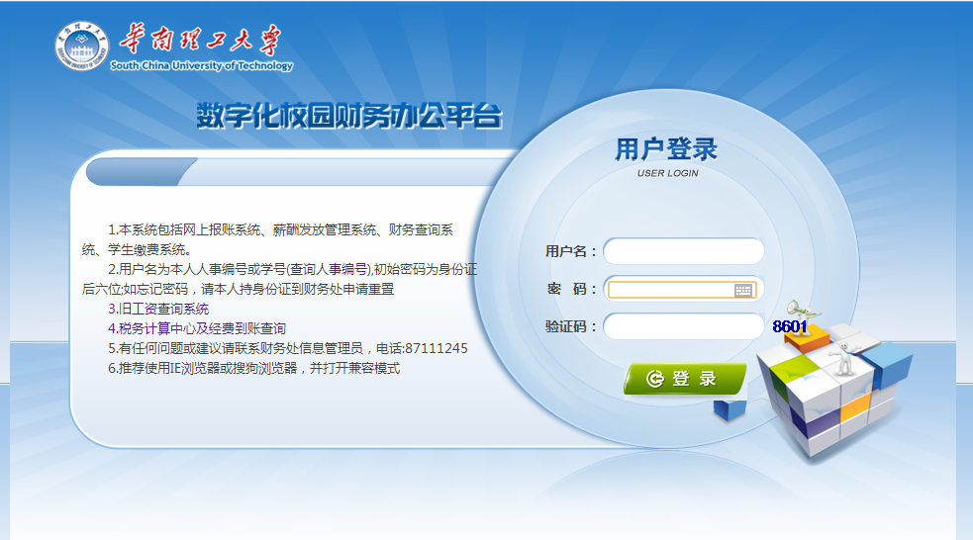
注：请根据提示输入人事编号和密码。
2、 访问财务处主页：http://202.38.194.40:8080/cwc/index.jsp，点击左下角“综合服务平台”即可进入“数字化校园财务办公平台”。
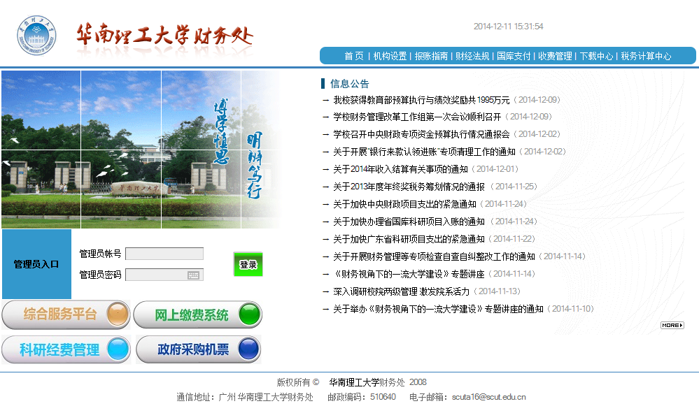
3、 访问学校主页“办公门户”进行关联认证。即通过登录学校主页→点击“办公门户”→点击“财务系统”→跳转到财务处“数字化校园财务办公平台”，从而实现与学校办公门户的关联认证。
二、查询流程
1、点击右下角“财务查询系统”。如出现网页拦截，请允许访问。
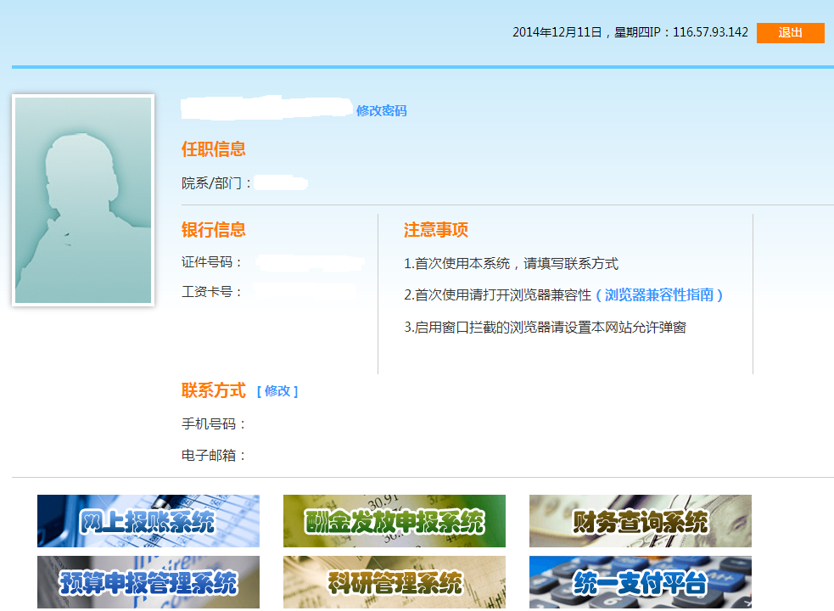
2、点击个人项目，在个人项目下拉菜单中选择项目明细账，输入起始年度日期，点击要查询的部门编号和项目编号等信息，查询项目流水明细账并记下真实总支出数（支出总和数加项目余额等于收入, 一般为整万数）项目负责人可逐项对照核实经费使用情况。项目负责人将导出的流水账存为流水账的excel文件。
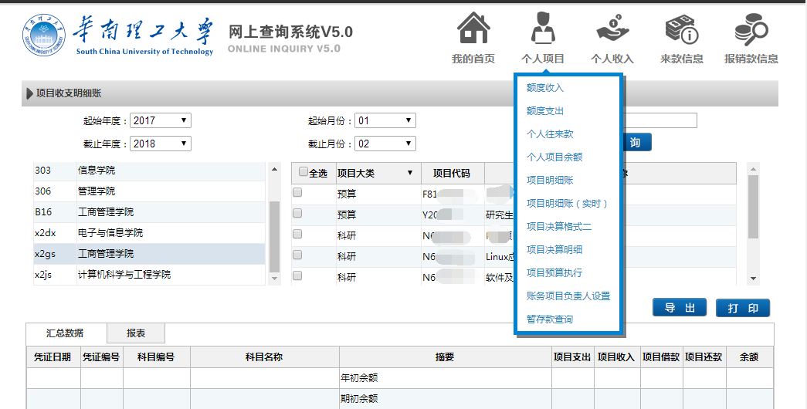

2、从右上角“个人项目”下拉菜单中选择“项目决算格式二”。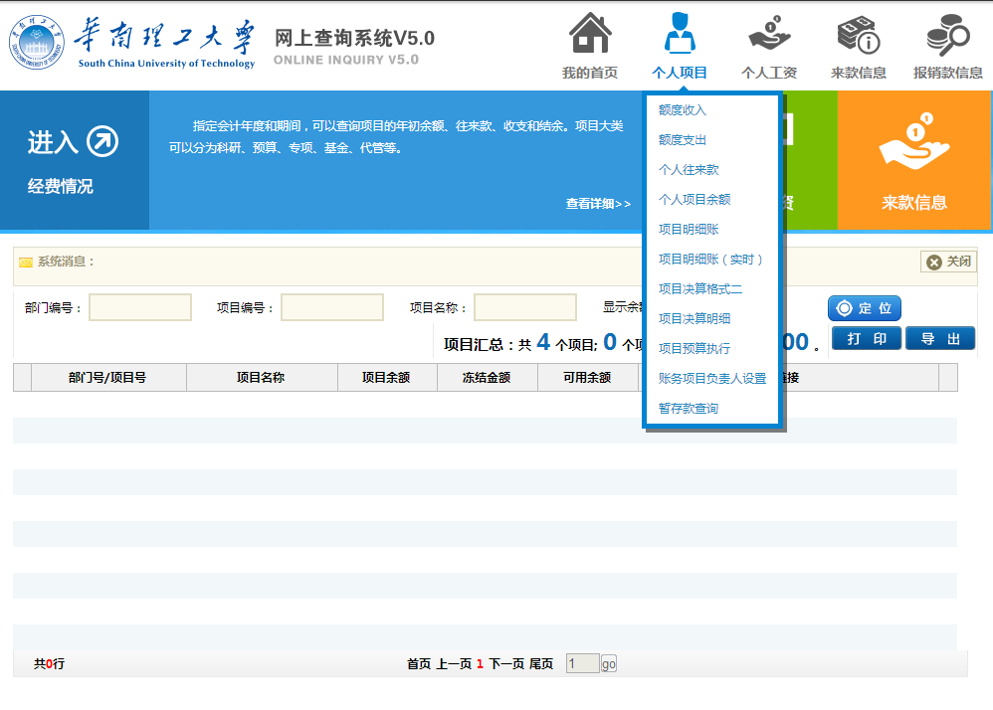
输入起始日期，选择项目和按相关要求选择合适的决算模板（如B02为2015版广东省自然科学基金项目，一般与合同或任务书中对应经费类别的预算表相互匹配，并点击“查询”。导出的决算支出数一定要与前面导出的流水账的总支出要吻合一致。决算表可导出（EXCEL）并存为决算汇总的Excel文件，项目负责人可逐项对照核实经费使用情况。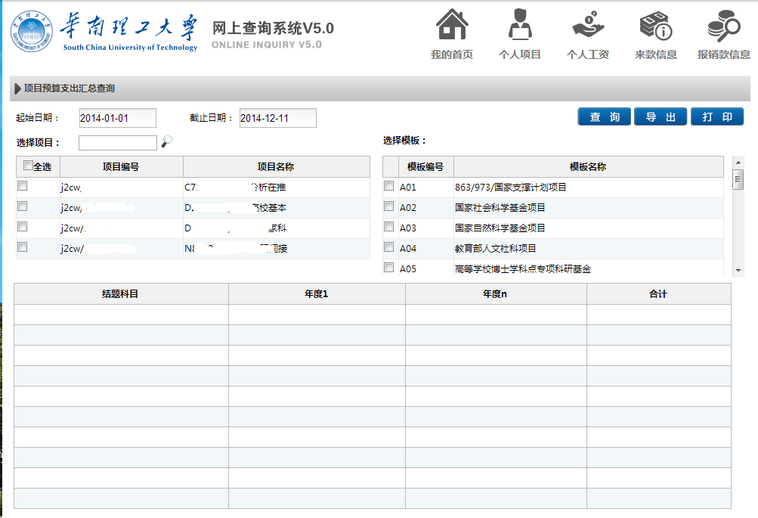
4、若上述两种方式查询到的项目总计支出数完全一致，则老师才可采用决算表格式二的数据。并将名为流水账和决算汇总的Excel文件与合同或任务书中与决算对应相匹配的预算表核对并及时调账。设备费、人员费、专家咨询费以及管理费不能预算超支。
如果老师自己有需要，可从右上角“个人项目”下拉菜单中选择“项目决算明细”查询项目的分类明细。方法上同, 输入起始日期，选择项目和模板并点击“查询”。决算明细可在下方“报表”界面中保存按钮导出（EXCEL）格式或直接打印，项目负责人可逐项对照核实经费使用情况。
三、注意事项
如果名为流水账Excel文件里的真实全部总支出（它为总收入减结余经费的差额）不等于（只可能大于）名为决算汇总Excel文件（即由项目决算表格式二得来）的总支出，其差额是因为该项目可能开支了超出该类型科研项目允许的经费范围的费用，请项目负责人对照比较项目分类明细和流水账找出差额并调账。

如果导出的财务信息里含有科研合作费则项目涉及其他合作单位，需要把由各个合作单位盖章确认的决算支出表（支出格式类别必须与华工一致）彩色扫描，并将华工财务系统的数据及各个合作单位的支出数据填入到科研合作费并表模板中去，在财务处下载中心 第六项 《科研项目经费决算模板》栏目第11小项《科研合作费并表模板》下载，网址：http://202.38.194.40:8080/cwc/xzzx.jsp。经办人需把科研合作费并表、各个合作单位盖章的决算扫描电子版，以及前面提到的流水账、决算汇总、分类明细的Excel文件、合同或任务书中与决算类别对应相匹配的预算表原版电子版共六种文件按前述要求打包发到财务处邮箱cwcgkk@scut.edu.cn审核。

经费政策文件：
（一） 科研业务费：计算、测试、分析费（使用本单位设备的只收消耗费），本项目所必需的国内调研和学术会议费，业务资料、报告、论文版面费和印刷费，文献检索、入网等信息通信费，学术刊物订阅费。
（二） 实验材料费：原材料、试剂、药品等消耗性物品购置费，实验动物、植物的购置、种植、养殖费，标本、样品采集加工费和运杂包装费。
（三） 仪器设备费：专用仪器设备的购置、运输、安装费和修理费，自制专用仪器设备的材料、配件购置费和外协加工费。但交通运输设备、声像录放设备、复制打印设备、空调冷藏设备、办公设备等费用不得列入。
（四） 实验室改装费：根据资助项目研究工作需要，为改善资助项目研究的实验条件，对实验室进行的简单装修费用。实验室扩建、土建、房屋维修等费用不得列入。
（五） 协作费：为项目合作单位以外的单位协作承担自然科学基金项目部分研究试验工作的费用。
（六） 人员费：是指在项目研宄开发过程中支付给项目组成员及项目组临时聘用人员的人力资源成本费。人员费最高不超过项目经费总额的30%，软科学研宄项目和软件开发类项目人员费用列支比例不得超过项目经费总额的50%。
（七） 专家咨询费：是指在项目研宄开发过程中支付给临时聘请的咨询专家的费用，专家咨询费不得支付给参与项目管理相关工作人员。
(八） 国际合作与交流费：是指用于与资助项目研究工作有直接关系的国际合作与交流费用，包括项目组人员出访及外国专家来访的部分费用，所需外汇额度由项目依托单位自行解决。其中：滚动资助项目国际合作与交流经费不得超过财政资助项目经费的10%，其他类别项目不得超过财政资助项目经费的15%。
(九） 管理费：指项目依托单位为组织和支持项目研究而支出的费用，包括项目执行中公用仪器设备、房屋占用、水电等。管理费不得超过财政资助项目经费的5%(协作单位不得重复提取），不得层层重复提取或提高限额。有合作单位的项目按各自的研宄经费提取管理费。

